1. 拷贝到任意位置，打开publish 文件夹 ，点击按类型排序，找到ExcelProcessor.WPF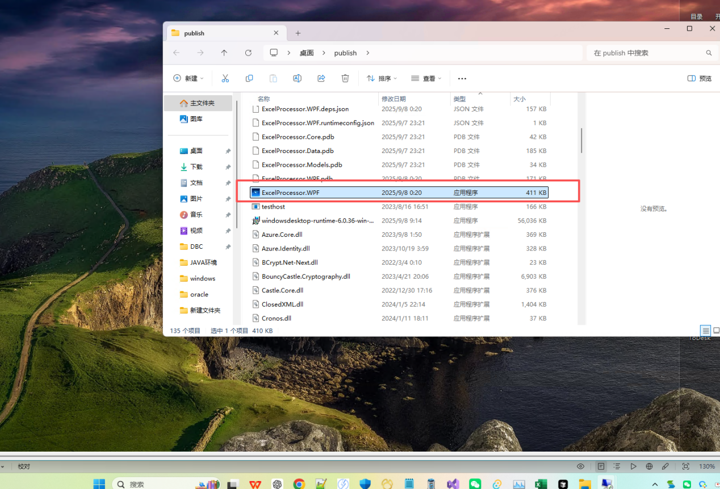
2. 双击ExcelProcessor.WPF运行，注意win11可以直接运行，win10可能提示需要安装windows组件，如下。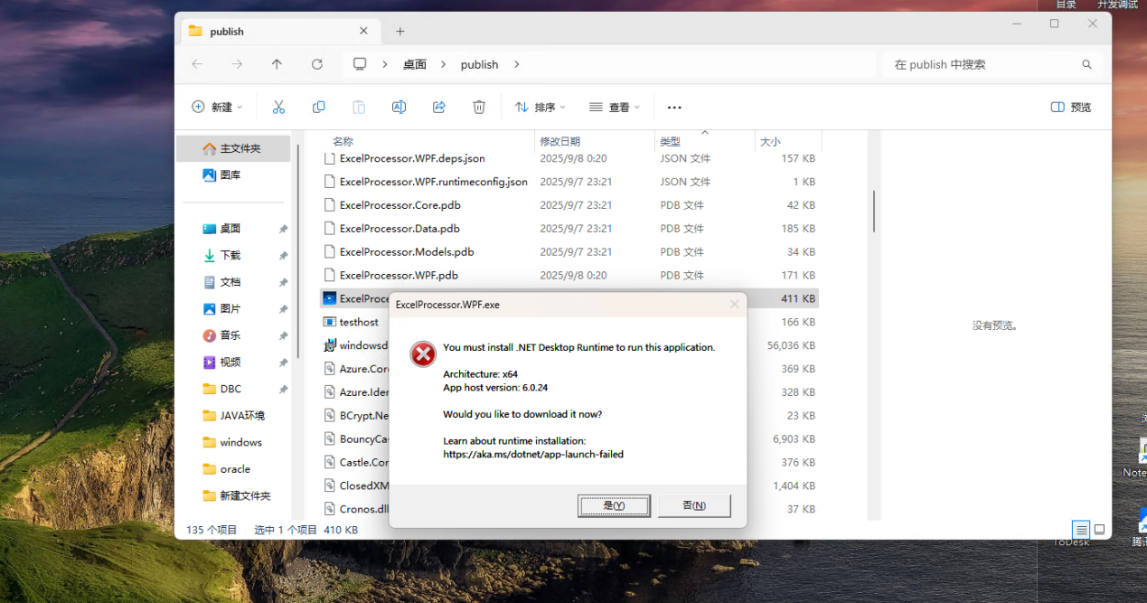
3. 点击否，找到文件夹里的可执行程序windowsdesktop-runtime-6.0.36-win-x64,点击运行进行安装。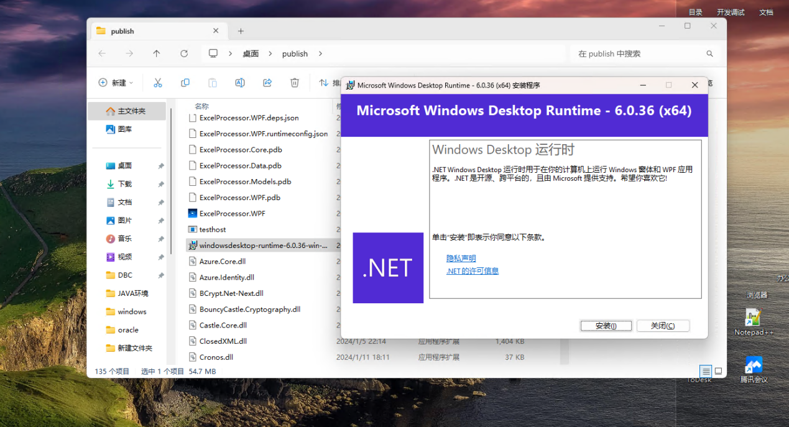
4. 再次双击，进行登录，初始用户名密码为admin/admin123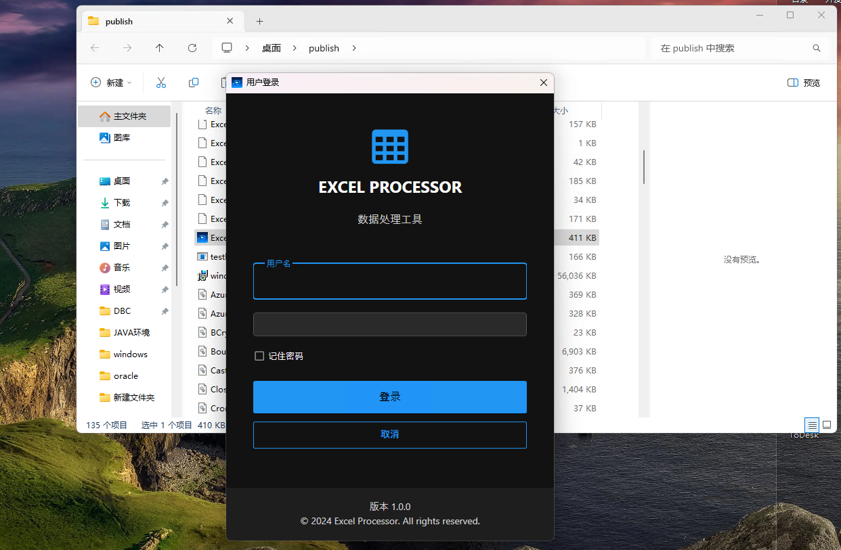
5. 登录后点击导入导出菜单，选择导入，选择已做好的作业模版.jobpkg文件进行导入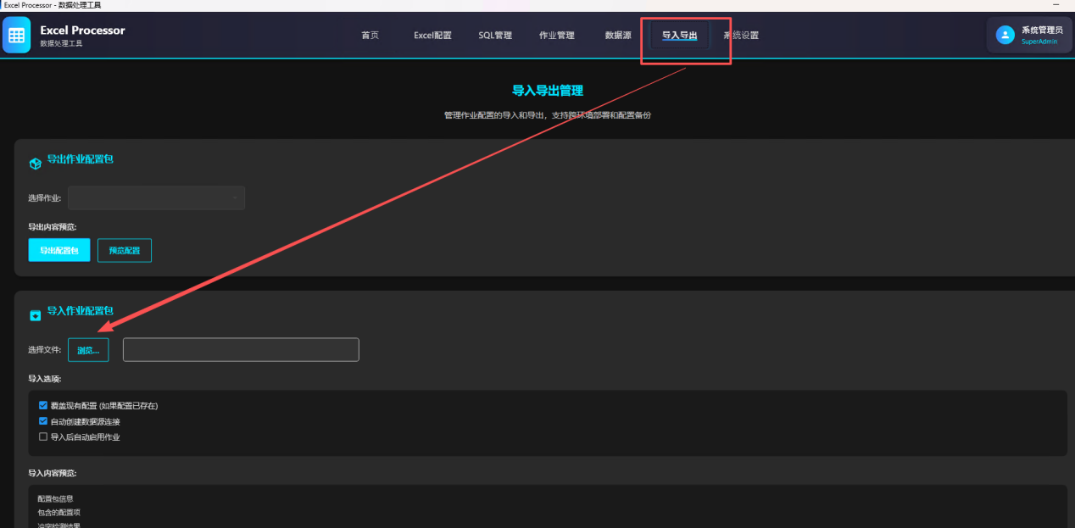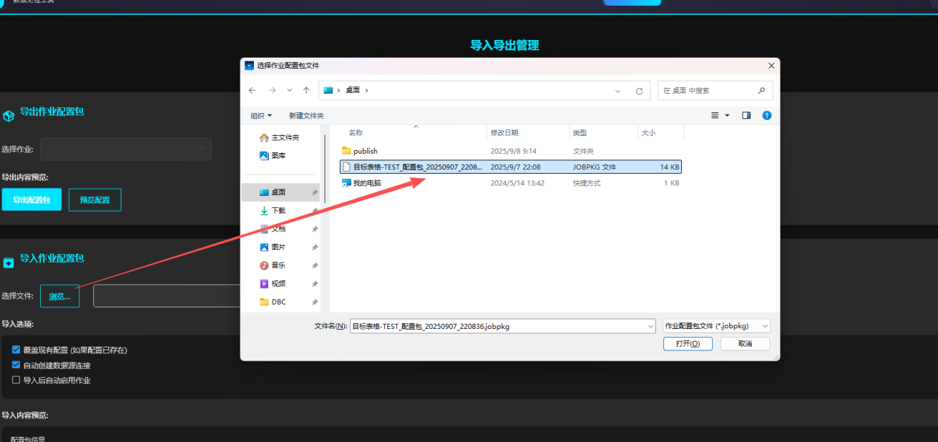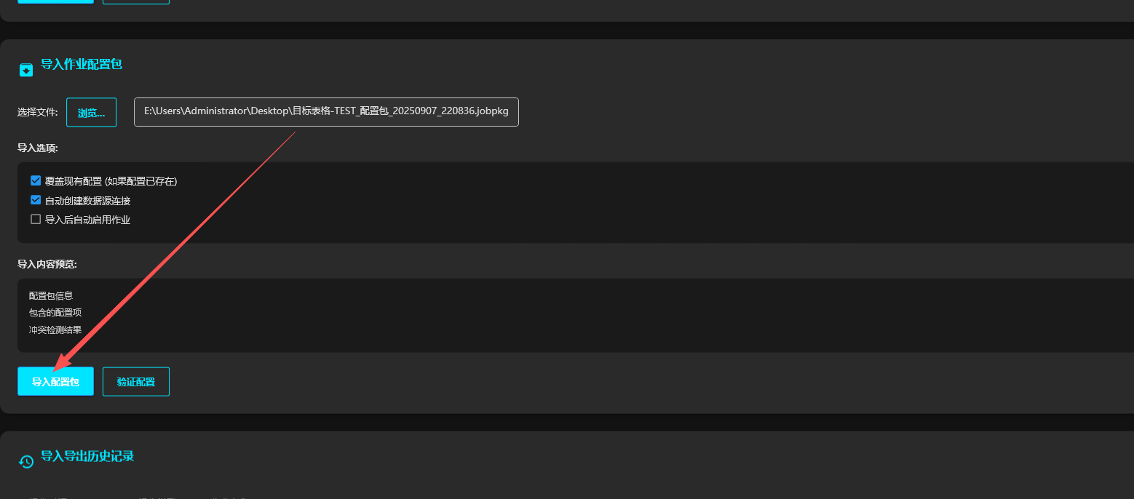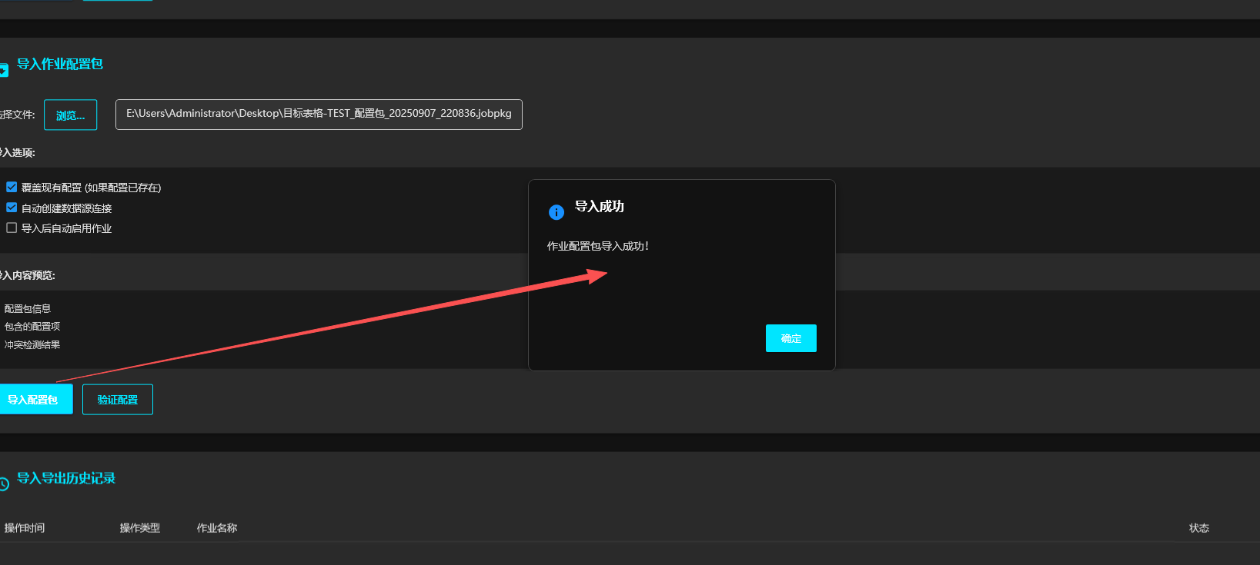
6. 导入成功后，点击首页，点击该开发好的作业，点击打开导入路径，将要处理的EXCEL表放入，注意EXCEL名称一定要跟路径显示的一致。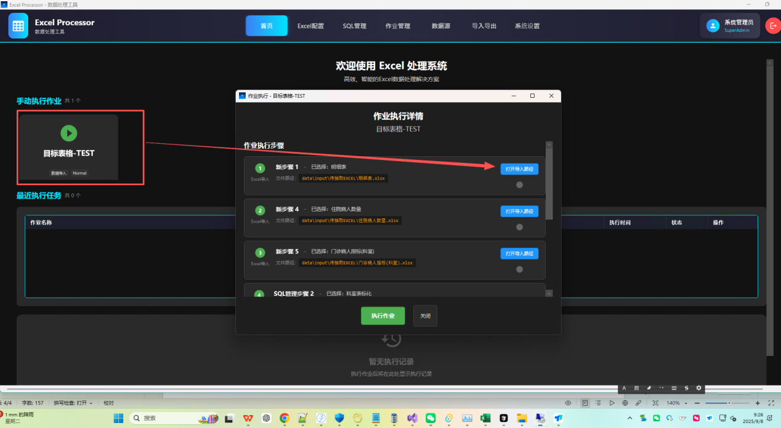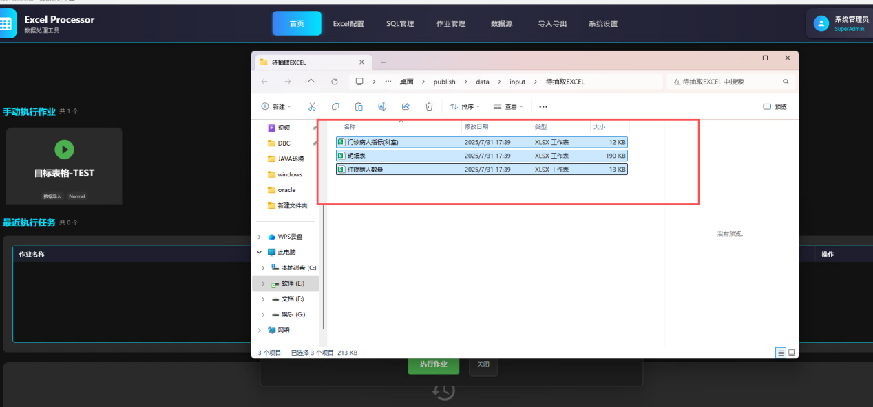
7. 点击执行作业按钮，等待执行成功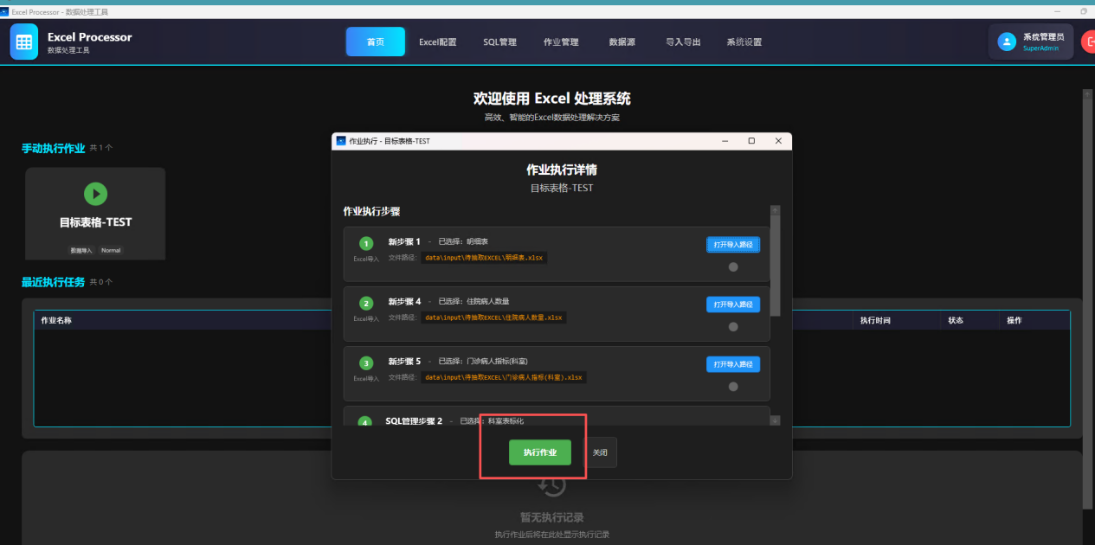
8. 将下拉框拉到最后有显示打开导出路径的按钮位置，然后点击该按钮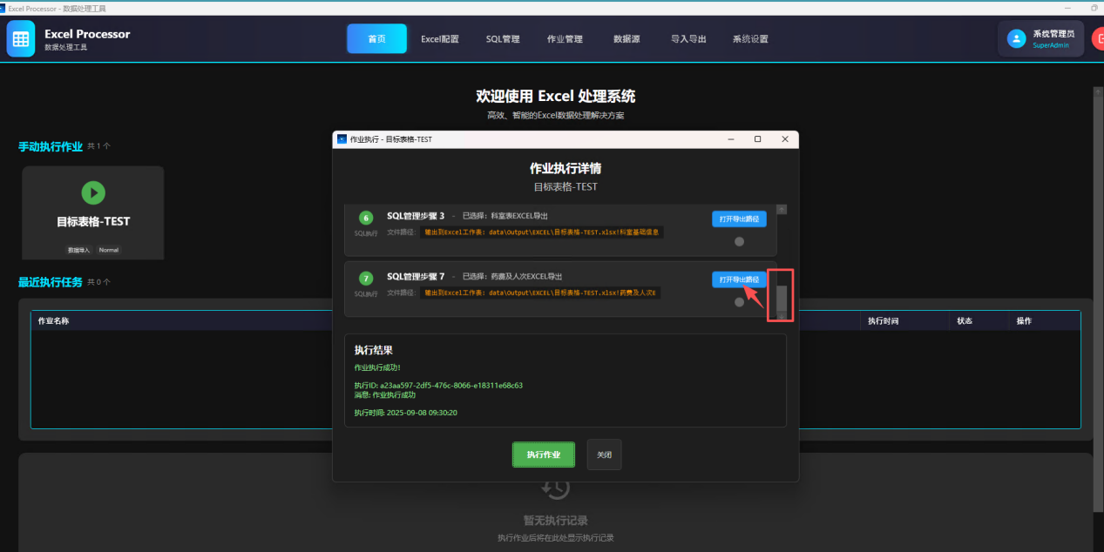
9. 打开后即可找到输出EXCEL。